José Félix Gómez Rodríguez

Lista de herramientas para la GESTIÓN DEL TIEMPO

* **My Hours**

My Hours es una aplicación de gestión de tiempo. La empresa está localizada en Eslovenia y utiliza un servidores europeos localizados en los Paises Bajos.

La principal diferencia de esta aplicación respecto a otras, te permite llevar un seguimiento del coste de un proyecto respecto a tiempo/trabajador.

**Características de la gestión.**

* Configura la duración, fecha de comienzo, fecha fin…

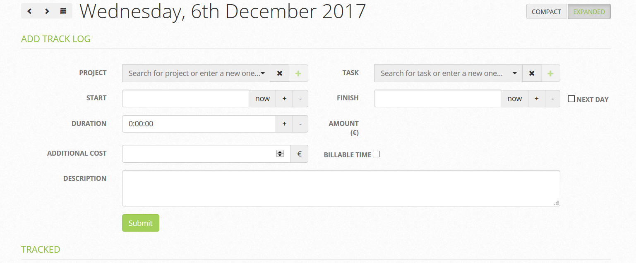

* Comience o pare el cronómetro con un solo clic, cambie los tiempos entre las tareas en segundos o, igual de importante, haga una pausa.

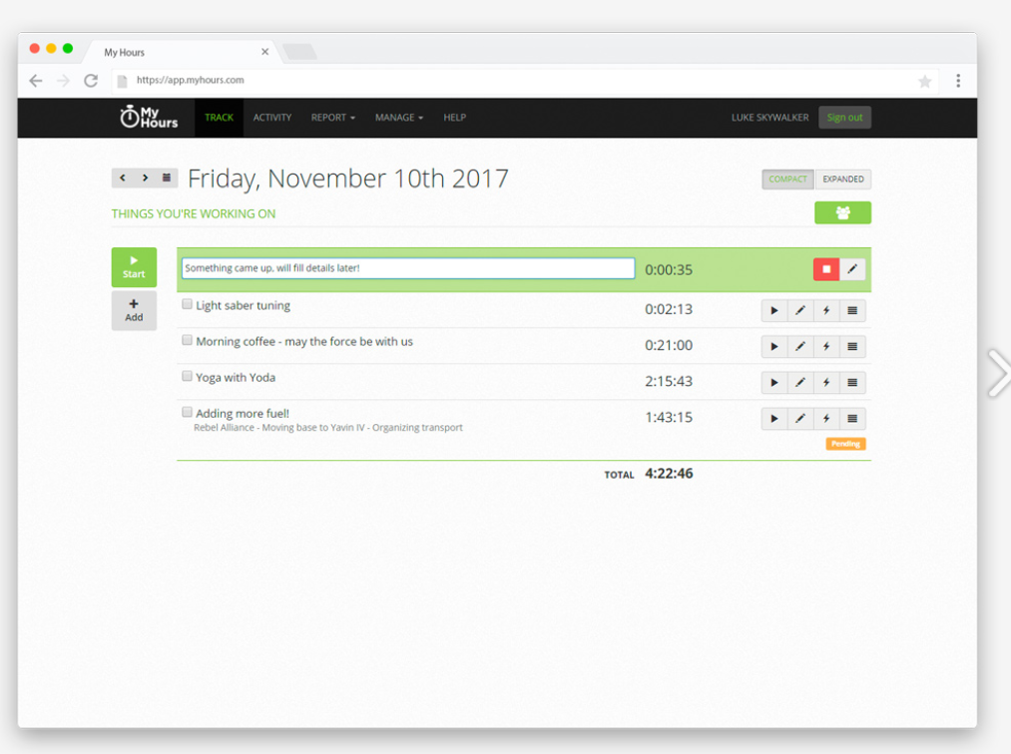

* Creación sencilla de tareas.

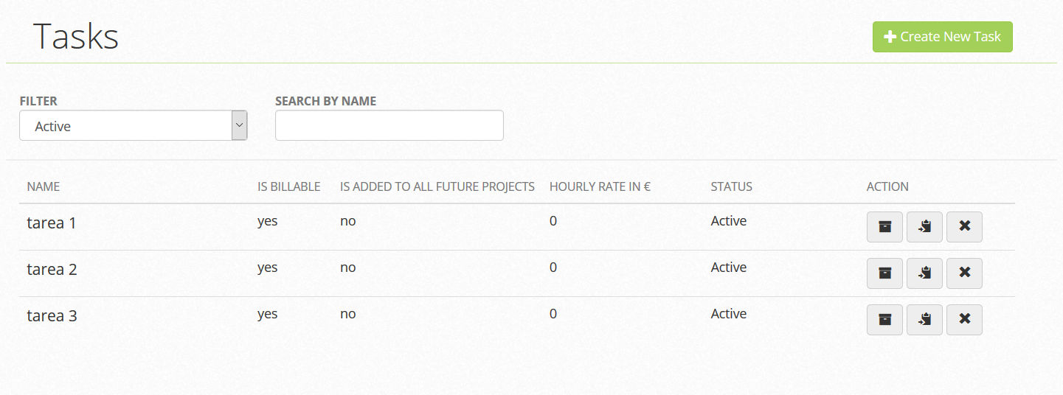

* Creación sencilla de proyectos.

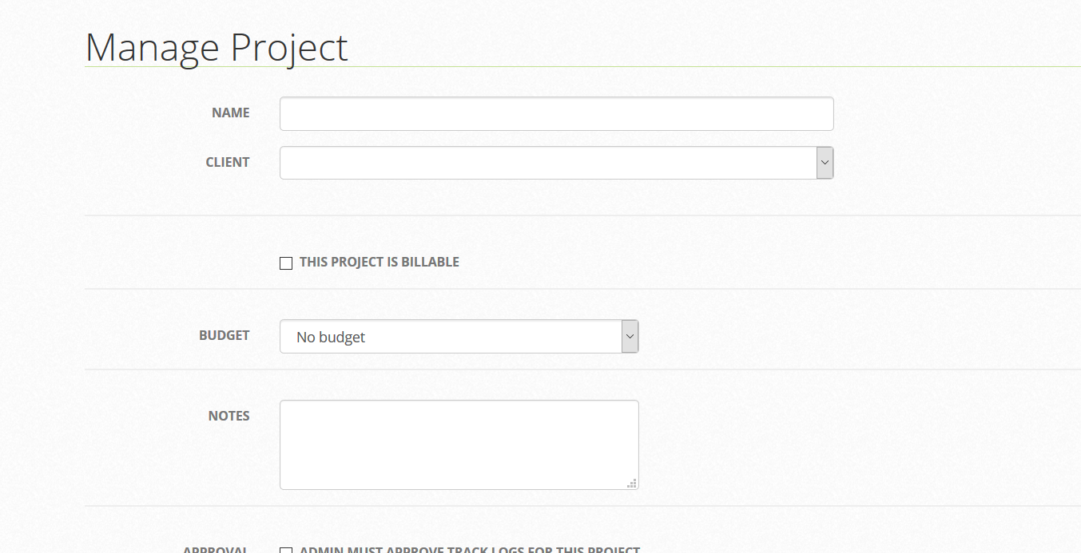

* Añadir miembros al equipo, incluye la posibilidad de controlar el coste del trabajador, facturas, y mucho más.

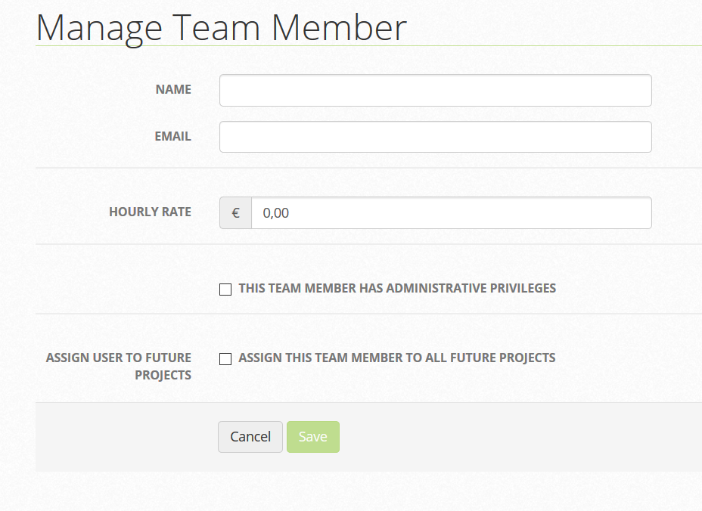

* Obtención de informes y gráficas.

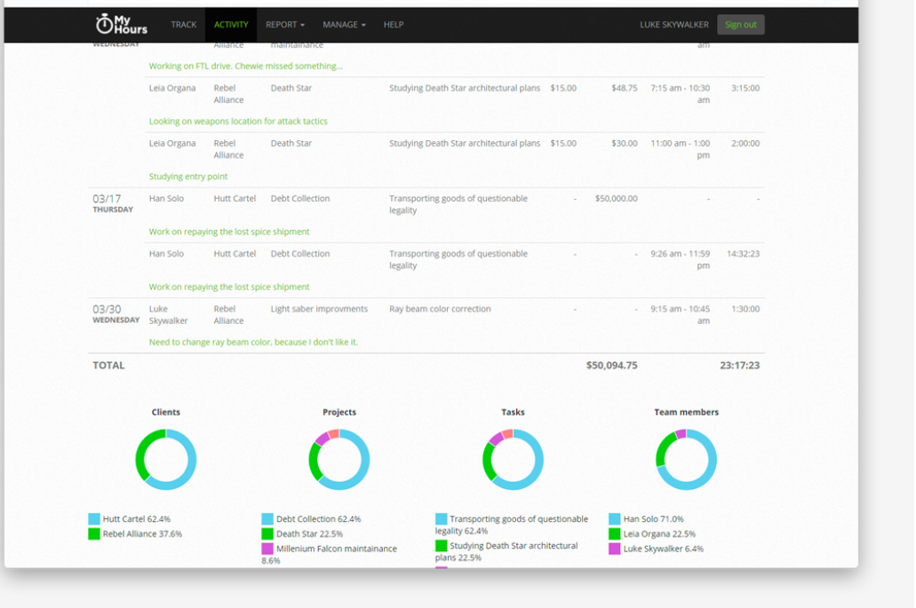

**Características de soporte**

* Opción de ayuda accesible en cualquier momento muy fácil de acceder y con explicaciones cortas y precisas.
* Foro para resolver cualquier duda que tengas sobre la aplicación

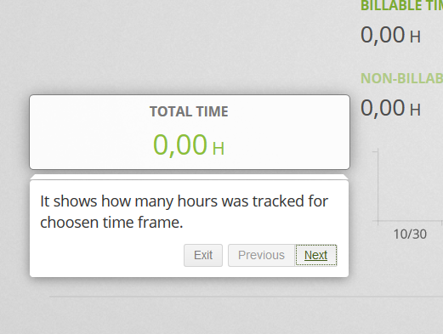

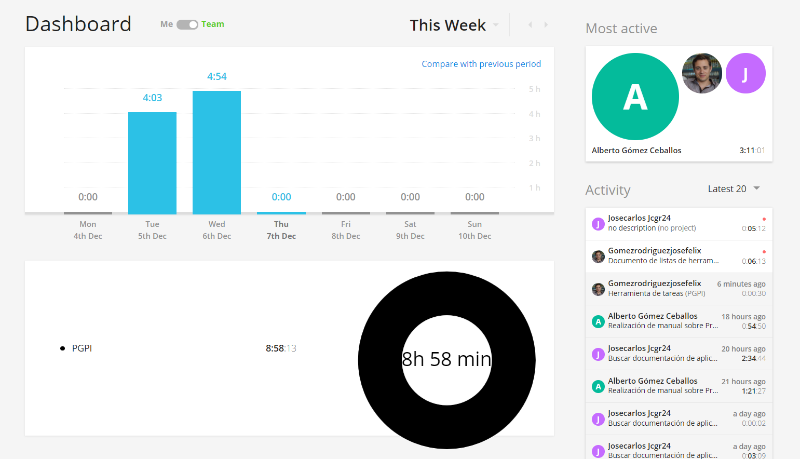

* Puede generar informes sobre el tiempo dedicado en el proyecto. Exportarlo a varios formatos e imprimirlos.

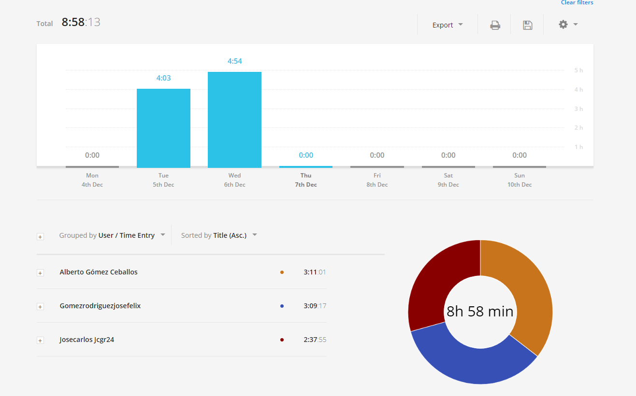

* Posibilidad de crear varios proyectos y añadir sus participantes.

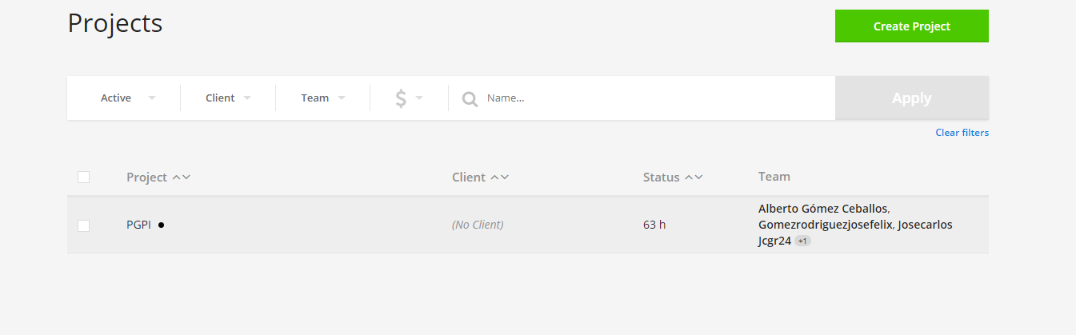

* Invitar miembros al equipo del proyecto.

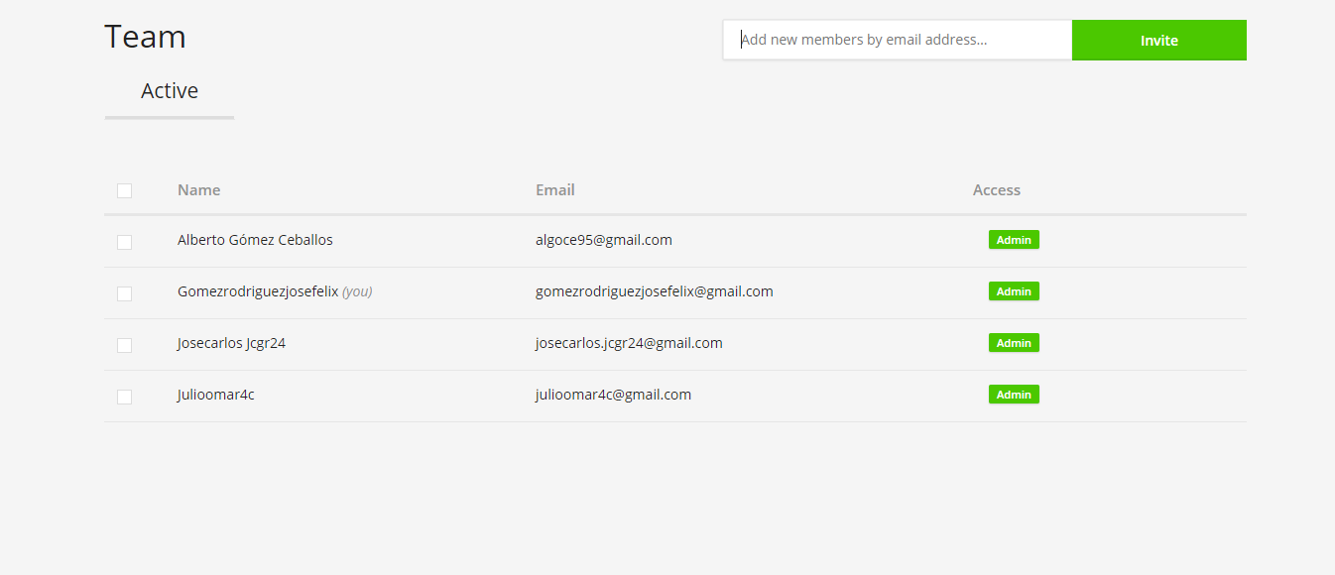

* Puedes tener varios espacios de trabajo con diferentes miembros.

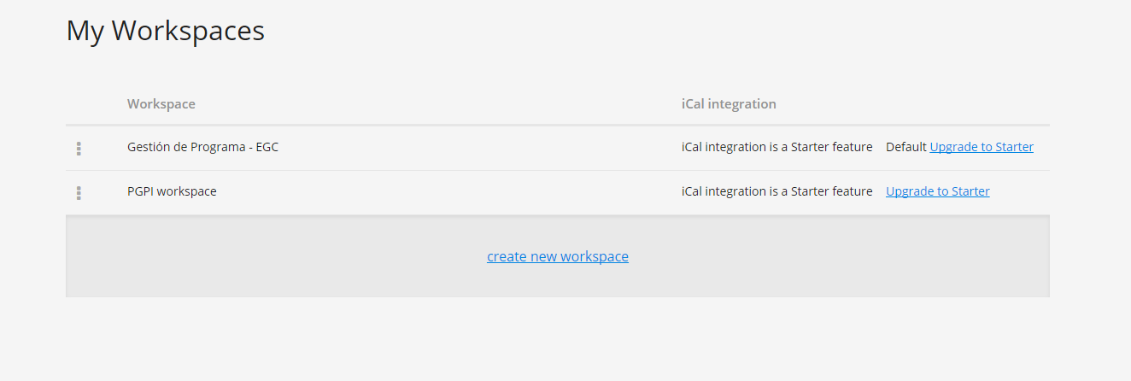

* Crear etiquetas y añadirlas a las tareas.

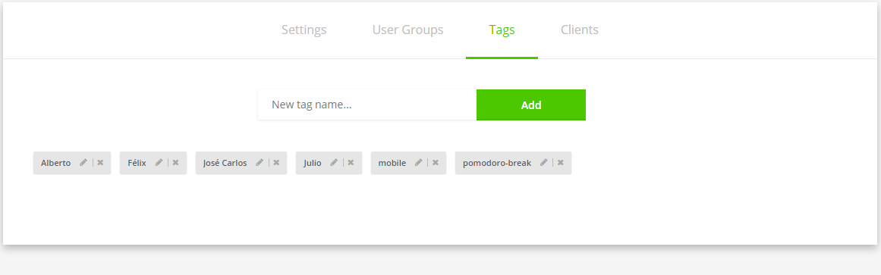

* **TaskTimer**

Es un temporizador de tareas en forma de widgets para Google Chrome que te permite llevar un control de las tareas y del tiempo, exportarlo como hoja de Excel o Pdf y muchas cosas más, en un entorno minimalista.

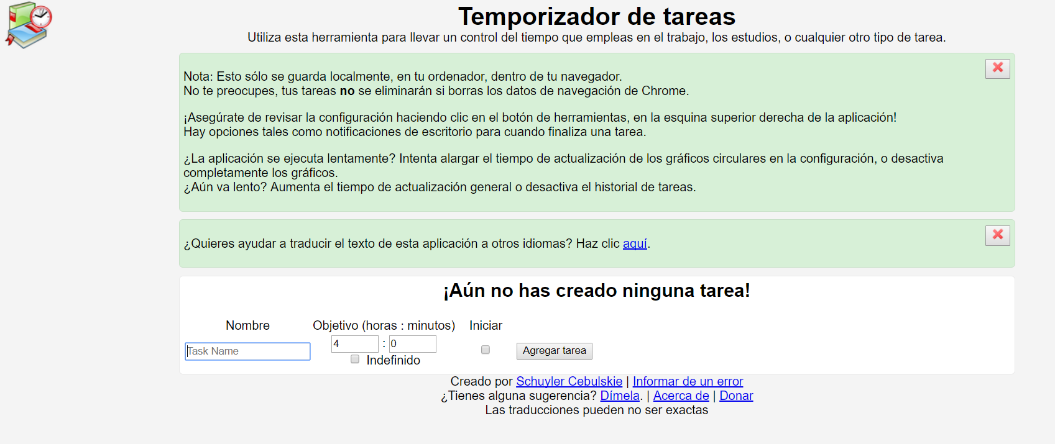

* Panel de configuración sencilla con las herramientas para exportar y la configuración:

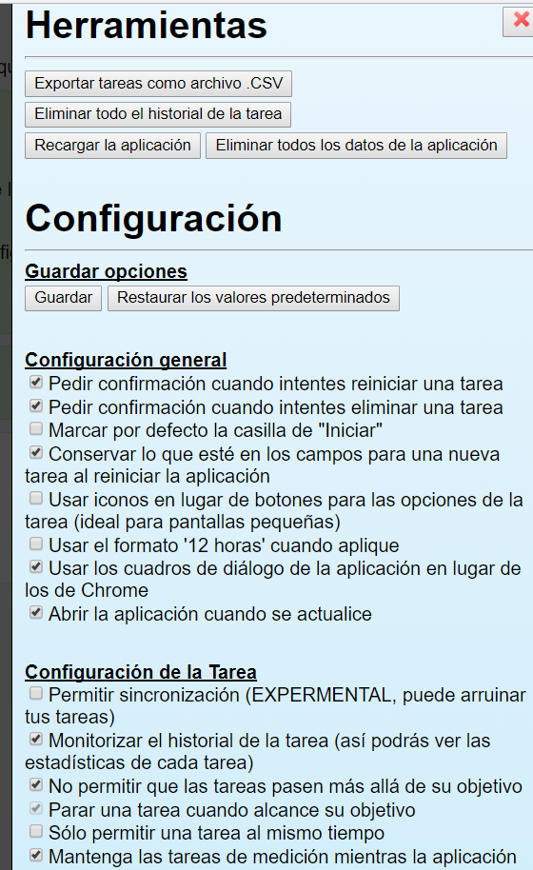

* Avisa cuando terminas de hacer la tarea, además puedes ver la información de las tareas.

